**Муниципальное бюджетное учреждение культуры «Ижемский районный историко-краеведческий музей»**

Сокращенное наименование учреждения: МБУК «ИРИКМ»

Директор – Хозяинова Екатерина Алексеевна,

Адрес: 169460, Республика Коми, Ижемский район, с. Ижма, ул. Советская, д. 17

Телефон: 8(82140)-94-6-82

E-mail: [irikm_izva@mail.ru](mailto:irikm_izva@mail.ru)

Сайт: [www.museum-izhma.ru](http://www.museum-izhma.ru)

Деятельность МБУК «ИРИКМ»:

Тематика экскурсий и занятий:

1. «Введение в мир музея» (1-4 классы)
2. «В гостях у коми-ижемки» (занятие по быту ижемских коми. Начало-середина 20 в.) (1-6 классы).
3. «Как выращивали хлеб» (1-4 классы)
4. «Жил да был в музее старый колокол» (1-2 классы)
5. «История ижемского оленеводства» (1-11 классы).
6. «О чем расскажет экспонат» (знакомство с музейными предметами) (1-7 классы).
7. «Пуговица-застёжка, оберег и брошка» (история пуговиц) (1-7 классы).
8. «Свет в окошке» (история осветительных приборов) (1-7 классы).
9. «Традиционные игры ижемских-коми» (1-11 классы).
10. «Урок в старой школе» (1-11классы).
11. «О родной Республике» (1-8 классы).
12. «Облик старой Ижмы» (О домах и улицах с.Ижма прошлого столетия) (1-11 классы).
13. «Традиционные занятия ижемцев: охота, рыбалка и земледелие» (1-11 классы).
14. «Северная береста» (1-11 классы).
15. «Самобытные художники Ижмы: Ф.Е.Канев, С.Г.Семяшкин, Т.Г.Попова» (1-11 классы).
16. «Открываем календарь-начинается январь» (История календарей) (3-11 классы).
17. «Прыжок во вселенную» (История космонавтики) (1-11 классы).
18. «Дом с распахнутыми в детство окнами» (Из истории детских дошкольных учреждений с.Ижма) (5-11 классы)
19. «Верная спутница» (История прялки) (3-8 классы).
20. «Моя малая родина» (Об Ижемском районе) (1-11 классы).
21. «Узорный поясок» (История плетеных поясов) (3-11 классы).
22. «Все о спорте» (История развития спорта в районе) (1-11 классы)
23. «Конфетки-бараночки»(Знакомство с традициями чаепития) (1-4 классы)
24. «Мир забытых вещей»(История о предметах недалёкого прошлого) (1-11 классы)
25. «Свет мой, зеркальце скажи»(История зеркал) (1-8 классы)
26. «Традиционный ижемский костюм» (выездная мультимедийная экскурсия) (5-11 классы).
27. «Поздравительная открытка» (История создания открытки) (1-7 классы)
28. «Алло, на связи» (Истрия связи) (1-7 классы)
29. «Столярные инструменты» (Знакомство с инструментами и их история) (3-7 классы)
30. «Чипсан, полян, татшкодчан» (История музыкальных инструментов) (1-7 классы)
31. «Краеведческое лото» (Знакомство с историей Ижемского района) (1-7 классы)
32. «Экспедиция в Ижму»(Знакомство с достопримечательностями Ижемского района, игра) (1-11 классы)
33. «Промысловый календарь»(Знакомство с коми промысловым календарём) (1-7 классы) ъ
34. «Загадки из фондов»(Знакомство с предметами истории) (1-11 классы)
35. «Музей – хранитель истории» (8-11 классы).
36. «Древние образы в народном искусстве» (8-11 классы).
37. «Гражданская война на Ижме» (8-11 классы).
38. «Кто забыть о нас не в силах, если он человек» (О политических репрессиях 1930-х годов) (9-11 классы).
39. «Занимательная археология» (История о жизни первобытного человека) (1-6 классы).
40. «Птицы Коми края» (Знакомство с перелётными и оседлыми птицами) (1-9 классы).
41. «Загадочный лес» (О животных Ижемского района) (1- 4 классов).
42. «Недра Коми края» (О полезных ископаемых) (4-6 классов).
43. «Игра «Эколоджи» (Интерактивное занятие в игровой форме по экологии) (1-6)
44. «Таинственный мир насекомых» (Знакомство с насекомыми Ижемского района, мастер класс) (1-4 классов)
45. «В царстве речных рыб» (Знакомство с рыбами, обитающими в реках и озёрах Ижемского района, мастер-класс)(1-4 классы)
46. «Грибной кузовок» (Знакомство с живыми организмами – грибами.Правила поведениями в лесу) (1-5 классы)
47. «Защита среды обитания ижемцами» (О деятельности экологических организаций в районе) (8-11 классы)
48. «Водные ресурсы Ижемского района» (5-7 классы).
49. «Они покоряли небо» (О лётчиках уроженцах Ижемского района, защищавших родину во время ВОв) (1-11 классы).
50. «Археология войны» (О войне через предметы, найденные поисковыми отрядами на полях сражений) (1-11).
51. «Путешествие в военную историю» (Интерактивное занятие по истории Вов, игра) (1-11 классы).
52. «Юный боец» (Интерактивное занятие, игра) (1-4 классы).
53. «Урок надежды» (О детях и учёбе во время ВОв) (1-11 классы)
54. «Фронтовые письма-бесценные документы той войны» (История военных писем) (3-11 классы)
55. «По страницам блокадного Ленинграда» (Об уроженцах Ижемского района защищавших Ленинград во время ВОв) (3-11 классы)
56. «Заполярная кавалерия» (История об олене-лыжных батальонах) (3-11 классов).
57. «Героический подвиг сынов тундры» (история о двух героях Советского Союза Хатазейском А.Г., Чупрове А.Е. ) (5-11 классы).
58. «Дорога жизни» (История об озере Ладоге во время ВОв) (2-11 классы).
59. «Руками Северных умельцев» (История деревянного зодчества Ижемского района) (1-11 классы).

**Для дошкольников:**

«Утка-солонка», «По лесным тропинкам», «Речка-сказочница», «Как выращивали хлеб»,«Домашний очаг», «Тайна старого сундука», «С чего начинается музей», «О родной Республике», «Таинственный мир насекомых», «Моя малая Родина», «Детям о войне», «Археология войны» и др.

**Мероприятия:**

1. «Вербное воскресенье» (1-4 классы) (конец апреля – начало мая).

2. «Пасха в музее» (1-4 классы) (конец апреля – начало мая).

3. «В гостях у Осени» (1-4 классы) (сентябрь).

4. «Новогодние приключения в музее» (1-6 классы) (последняя декада декабря – новогодние каникулы).

**Акции:**

1. «Ночь в музее» (для всех) (Май)
2. «Свеча памяти» (для всех) (Ежегодно 22 июня)
3. «Ночь Искусств» (для всех) (Ноябрь)
4. «Речная лента»(для всех) (Июнь)
5. «День леса для неравнодушных» (для всех) (Сентябрь)

Пешеходная экскурсия по селу «Шöр туй кузя».

Автобусная экскурсия по району «Ижма загадочная и прекрасная» (транспорт заказчика).

Экскурсия по храмам района «Ижма православная» (транспорт заказчика).

Регистрация брака в народных традициях в интерьере музея.

Составление родословной.

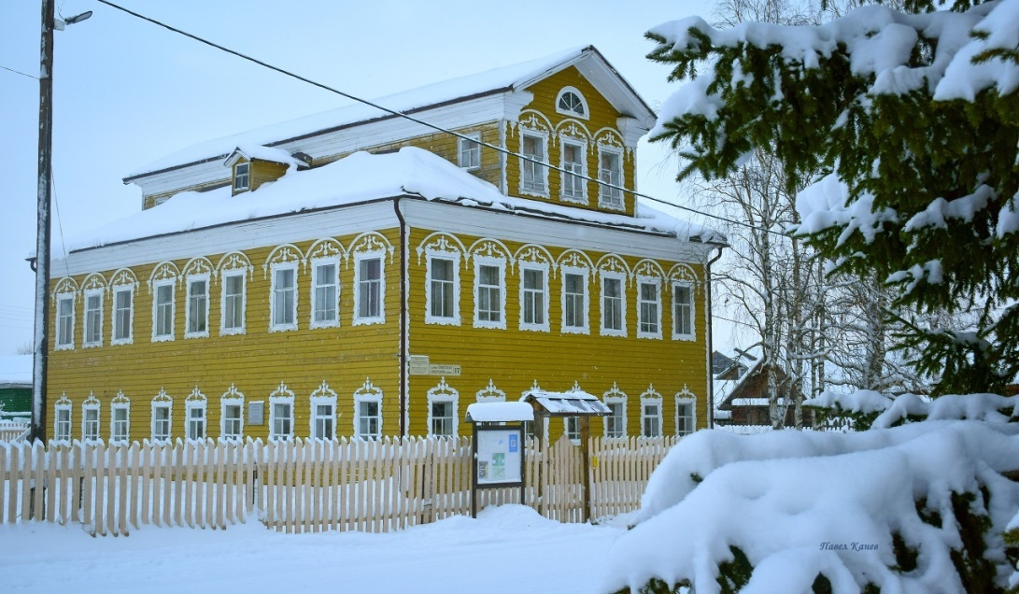

Фотография Павла Канева